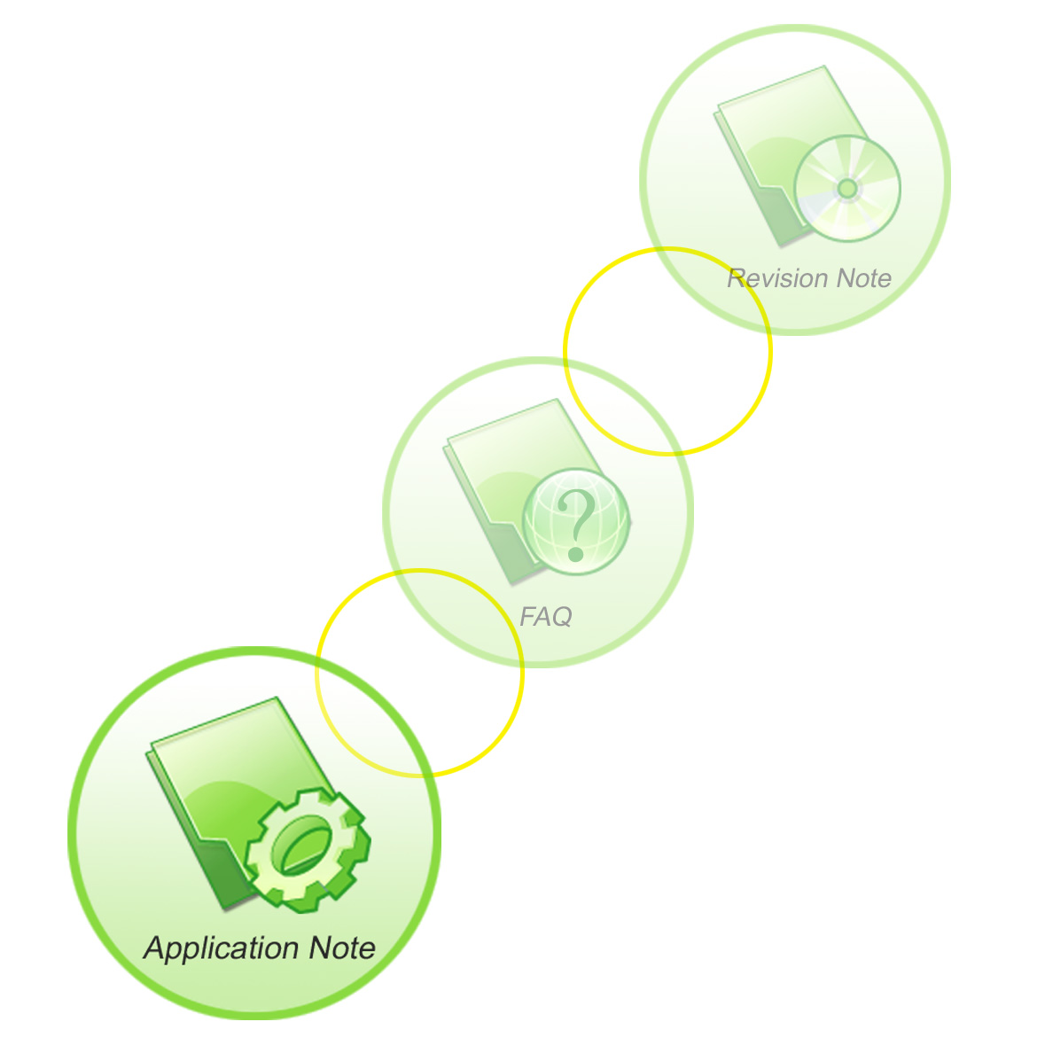
R500/R700 模块软件更新_V1.00

手册名称 | R500/R700模块软件更新
版本 | 1.00
日期 | 2015-08-10
状态 | 发布
文档控制号 | R500/R700模块软件更新_V1.00

一般事项
SIMCom把本手册作为一项对客户的服务，编排紧扣客户需求，章节清晰，叙述简要，力求客户阅读后，可以通过AT命令轻松使用模块，加快开发应用和工程计划的进度。

SIMCom不承担对相关附加信息的任何独立试验，包含可能属于客户的任何信息。而且，对一个包含SIMCom模块、较大型的电子系统而言，客户或客户的系统集成商肩负其系统验证的责任。

由于产品版本升级或其它原因，本手册内容会不定期进行更新。除非另有约定，本手册仅作为使用指导，本手册中的所有陈述、信息和建议不构成任何明示或暗示的担保。手册中信息修改，恕不另行通知。

版权
本手册包含芯讯通无线科技（上海）有限公司的专利技术信息。除非经本公司书面许可，任何单位和个人不得擅自摘抄、复制本手册内容的部分或全部，并不得以任何形式传播，犯规者可被追究支付赔偿金。对专利或者实用新型或者外观设计的版权所有，SIMCom保留一切权利。

版权所有©芯讯通无线科技（上海）有限公司2015年

目录
1 说明 5
2 在Windows PC上创建共享文件夹方式升级 5
2.1 显示文件夹的共享选项 5
2.2 共享升级文件夹目录 6
2.3 登录路由器 6
2.4 挂载共享文件夹 7
2.5 升级模块 7
3 Ubuntu 配置samba 服务器方式升级 9
3.1 安装samba 服务器 9
3.2 编辑配置文件设置共享路径 9
3.3 添加samba用户并使能用户 9
3.4 重新加载 samba 服务器 9
3.5 登录路由器 9
3.6 挂载共享文件夹 10
3.7 升级模块 11

版本历史
日期 | 版本 | 修改点描述 | 作者
2015-08-10 | 1.00 | 第一版

适用范围

本手册描述了如何进行软件更新。本手册适用于R500，R700。
- 说明
该文档以R500上的3G模块为例描述了在路由器上升级模块软件的方法。由于3G模块的升级文件有100M左右，路由器的内存或flash没有足够空间装载，所以需要挂载网络硬盘来实现升级。下面章节介绍在两种操作系统下（Linux 、Windows）的升级方法，即可以在Windows PC上创建共享文件夹方式进行升级，或者在 Ubuntu 上配置samba 服务器方式升级，任选其一即可。

- 在Windows PC上创建共享文件夹方式升级

显示文件夹的共享选项
打开我的电脑，选择工具-> 文件夹选项->查看，勾掉使用简单文件共享(推荐)。
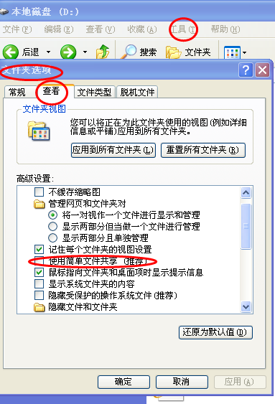
图2-1

共享升级文件夹目录
创建共享文件夹，权限为可读写，将需要更新的固件文件放入该目录。
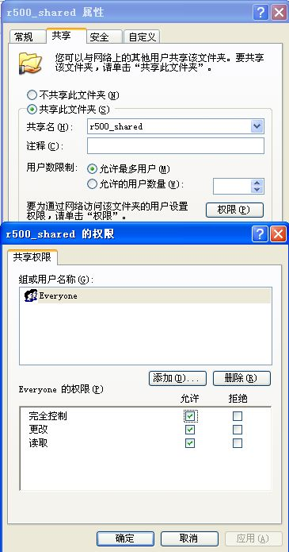
图2-2

登录路由器
使用telnet登录路由器，在/mnt/下创建文件夹，用于挂载PC上的共享文件夹。
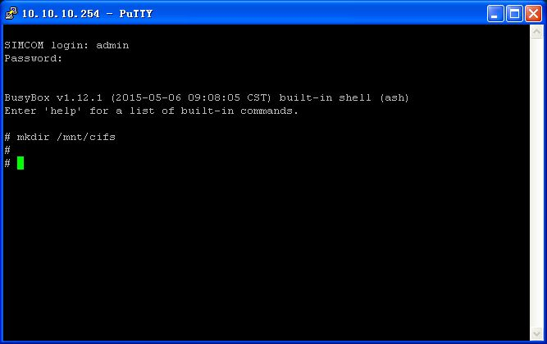
图2-3

挂载共享文件夹
# mount -t cifs //<PC_IP>/<SHARED_FOLDER> /mnt/<ROUTER_FOLDER> -o username=<PC_USER>,password='<PC_PW>',domain=<PC_DOMAIN>,nounix,noserverino
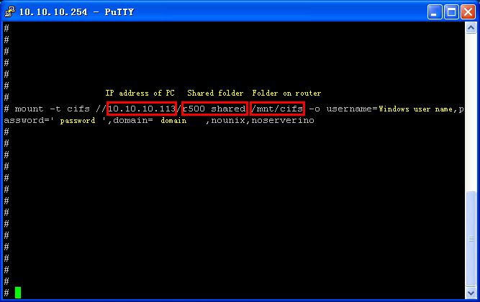
图2-4-

挂载成功后，可通过ls命令查看该目录下的文件
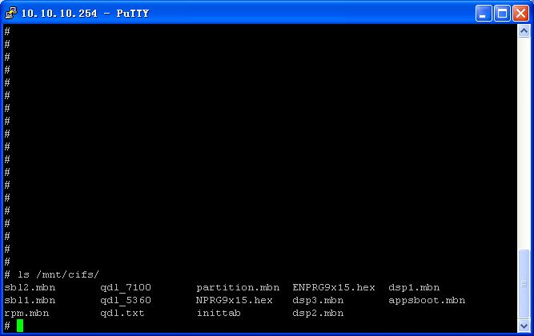
图2-5

升级模块
执行/sbin/modem_fw_update.sh脚本。
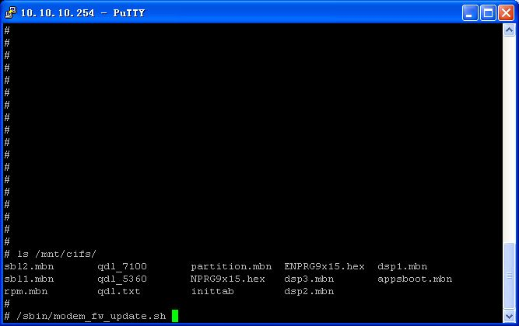
图2-6

等待modem固件更新完成。
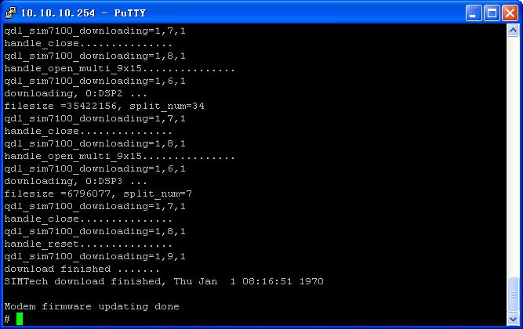
图2-7

- Ubuntu 配置samba 服务器方式升级

安装samba 服务器
sudo apt-get install samba

编辑配置文件设置共享路径
用vi 打开 /etc/samba/smb.conf 修改成如下信息

interfaces = 127.0.0.1，eth0
#eth0 为外网的网口
bind interfaces only = yes
hosts allow=0.0.0.0/0,127.0.0.1
[global]
security = zhang3
#zhang3 为要使用的samba 用户名
encrypt passwords = true

[public]
#public 为远程用户将会看见的目录名
comment = Public Share
path = /tmpDir
# /tmpDir为要共享的路径，使用绝对路径（该路径可以通过mkdir 命令创建 ，不要忘记在目录中放入升级文件哦）
read only = no
guest only =no
create mask = 0644
directory mask = 0755

添加samba用户并使能用户
1）在shell 输入
sudo smbpasswd -a zhang3
//zhang3 为用户名
设置密码
2) 使能用户
sudo smbpasswd -e zhang3

注：添加的samba 用户必须为系统存在的用户。

重新加载 samba 服务器
sudo smbd reload

登录路由器
通过 telnet 连接到路由器上，Ubuntu 下请打开终端（Terminal），Window下请在开始菜单中点击运行(或者windows+r 快捷键)输入cmd 【回车】
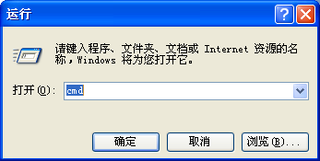
图3-1
在命令窗口中输入 telnet 10.10.10.254 【回车】 （以下都是以windows 为例子，Ubuntu下的操作与此相同，路由的用户名和密码都是为admin）
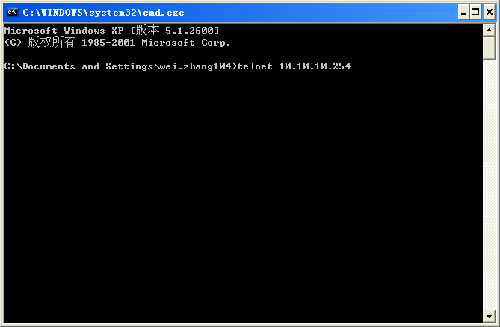
图3-2

挂载共享文件夹
在路由器上挂载Linux上的共享文件夹
输入
mount -t cifs //199.180.255.249/public /mnt -o username=zhang3,password='123456',nounix,noserverino
(199.180.255.249 为外网的samba服务器地址, /mnt 为路由的本地目录 ,zhang3 为3.2 和3.3 章节设置的用户名, 123456为3.3 章节设置的密码)
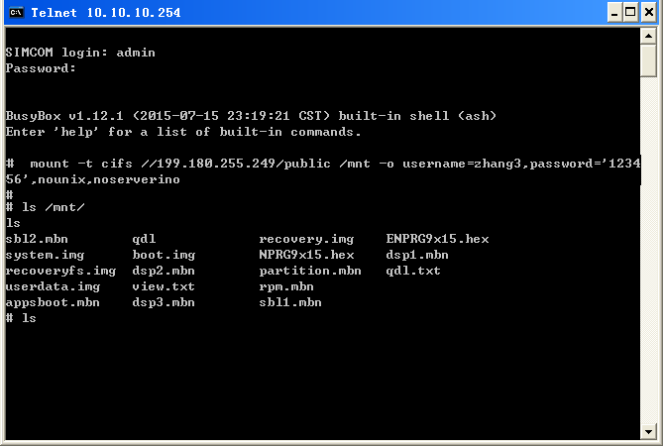
图3-3
此时 使用命令 ls /mnt 会发现你放在服务器共享目录下的升级文件已经映射到本地 /mnt 目录下了。

升级模块
执行 modem_fw_update.sh 等待完成升级（过程可能很慢请耐心等待） 。
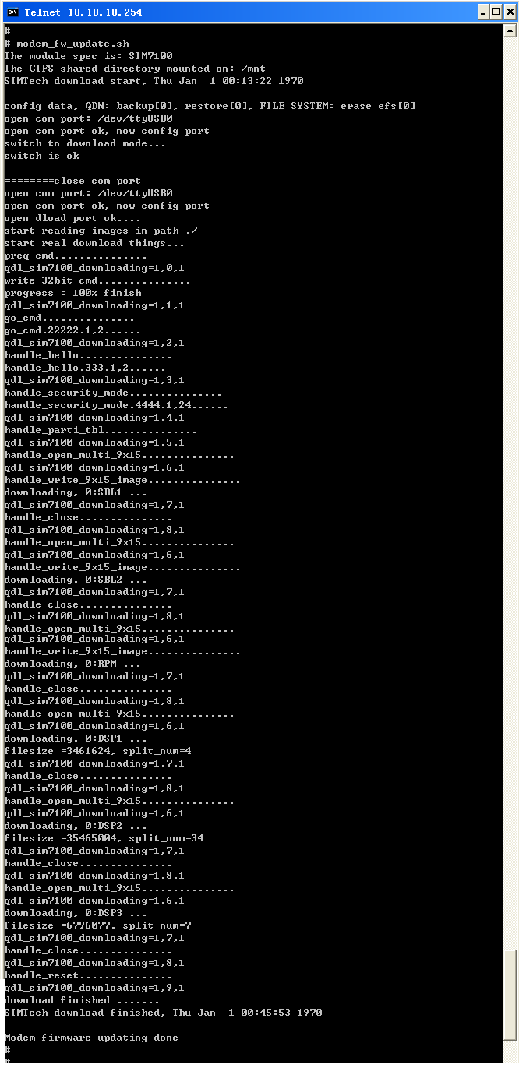
图3-4

等到出现这些“download finished .......SIMTech download finished, Thu Jan 1 00:45:53 1970 Modem firmware updating done”等提示，表示模块软件升级成功了。
联系我们：
芯讯通无线科技（上海）有限公司
地址：上海市金钟路633号晨讯科技大楼A楼
邮编：200335
电话：+86 21 3252 3300
传真：+86 21 3252 3020
网址：www.sim.com/wm

